Formulário de Análise de Gramática
SOUZA, Manoel Dias de (1804)

Domínio
Línguas neolatinas.
Classificação
Gramática portuguesa.
Período.
Séc. XIX
Autoria
 | SOBRENOME, Nome | SOUZA, MANOEL DIAS DE
 | Data de nascimento | 1753/05/25
 | Data de falecimento | 1827/02/21
 | Nacionalidade | Portugal
 | Naturalidade | Santa Maria do Souto de Sobradelo
 | Naturalização | Não se aplica
 | Escolaridade | Ensino Superior.
 | Profissão | Presbítero Secular e Prior na Paroquial Igreja de Vilanova de Monsarros, do Bispado de Coimbra.
 | Gênero/Sexo | - Masculino
 | Outras publicações | 1784 -Nova eschola de meninos.  1804 -História da creação do mundo, segundo a Sagrada Escriptura e a melhor doutrina dos sabios.
Obra
 | Título completo | GRAMÁTICA PORTUGUEZA ordenada segundo a doutrina dos mais celebres Gramáticos conhecidos, assim nacionaes como estrangeiros, para facilitar á mocidade portugueza o estudo de ler e escrever a sua própria língua, e a inteligência das miras em que se quizer instruir.
 | Título curto | Gramática Portugueza.
 | Ano de publicação da primeira edição | 1804
 | País em que a primeira edição foi publicada | Portugal
 | Cidade em que a primeira edição foi publicada | Coimbra
 | Quantidade de edições | 1?
 | Número da edição analisada | 1.
 | Ano de publicação da edição analisada | 1804.
 | Editora responsável pela edição | Real Imprensa da Universidade de Coimbra.
 | Quantidade de páginas | 282
 | Idioma em que foi escrito | Português
 | Idioma analisado pelo material | Português
 | Tipo de gramática | - Gramática descritiva  “Por isso, a pezar desta distinção de Gramática Universal , e Gramática Particular , não se deve , nem pode separar o estudo de ambas ; porque sendo todas as Gramáticas Particulares efeito da Universal , nada devem ter de contrario a esta ; eentr'ellas não deve haver procedimento algum , do qual se não perceba a cauza , desde que se combina com as regras da Gramática Universal.” (p.2)  - Gramática escolar LM  “Facilitar á mocidade Portugueza o estudo de ler e escrever a sua própria Língua , e a inteligência das miras em que se quizer instruir.”  “(...)he qne eu tomei o trabalho de ordenar esta Gramática sem de nenhuma sorte prezumir que com ela satisfaço aos dezejos da nossa Ilustre Academia ; o que tão somente pertendo he facilitar á mo- cidade Portugueza , quanto mo permitem as mi- nhas forças , a habitação de huma Aldeã , c a ocupação de Pároco que exercito , o estudo da sua própria Lingua e das estrangeiras , e dar àqueles sujeitos que com poucos estudos exer- citão o Magistério nas Escolas menores os conhencimcntos da Gramática” (Introdução, xiv)
 | Presença de exercícios | - Não há
 | Design gráfico | Apenas textos, em preto e branco.
Sumário
PARTE I. Da Ortologia.
ARTIGO 1. Dos Elementos da Palavra.
ART II. Etimologia das palavras, elementos do discurso.
CAP. I. Das palavras em geral.
CAP. II. Do Nome.
CAP. III Do Artigo.
CAP. IIII. Do Adjetivo
CAP. V. Dos Pronomes.
CAP. VI. Dos Participios.
CAP VII. Do Verbo.
CAP.VIII Das Prepozições.
CAP. IX. Dos Advérbios.
CAP. X. Das Conjunções.
CAP. XI. Das Interjeições.
ART- III. Da Prozodia
CAP. I. Que coisa seja Prozodia, e as suas regras.
CAP. II. Das Figuras da Dição.
ART. IV. Da Sintaxe.
CAP. Preliminar.
CAP. I. Da Concordância.
CAP. II. Da Dependência.
CAP. III. Da Construção.
CAP. IIII. Figuras da Sintaxe.
CAP. V. Da Construção do Discurso.
APENDIS A ORTOLOGIA.
ARTIGO I. Que coisa seja verso, e suas diferenças.
ARTIGO II. Das Figuras que se uzão no verso.
PARTE II. Da Ortografia.
ARTIGO I. Ortografia das palavras.
REGRA I. A escrita deve imitar a ordem da pronuncia.
REGRA II. Sobre as distinções das vogaes que se confundem.
REGRA III. Sobre as vozes em que a pronuncia não distingue as letras M e N.
REGRA IV. Sobre as vozes compostas com S, ou com Z, ou com X.
REGRA V. Sobre a escritura dos diptongos, cujo som se confunde.
REGRA VI. Sobre as vogaes, ou vozes aspiradas com H.
REGRA VII. Sobre as letras dobradas.
REGRA VIII. Sobre o uzo do C, ou Q.
REGRA IX. Sobre o uzo da Letra G , ou J
REGRA X. Sobre e uzo do Ç , OH S , e Sc.
REGRA XI. Sobre o uzo do Til.
REGRA XII. Sobre o uzo dos Acentos.
REGRA XIII. Sobre o uzo do Apostrofo.
REGRA XIV. Sobre o uzo da risca de união.
REGRA XV. Sobre o uzo das letras grandes e capitães.
REGRA XVI. Sobre o uzo das abreviaturas.
ARTIGO II. Ortografia do Discurco.

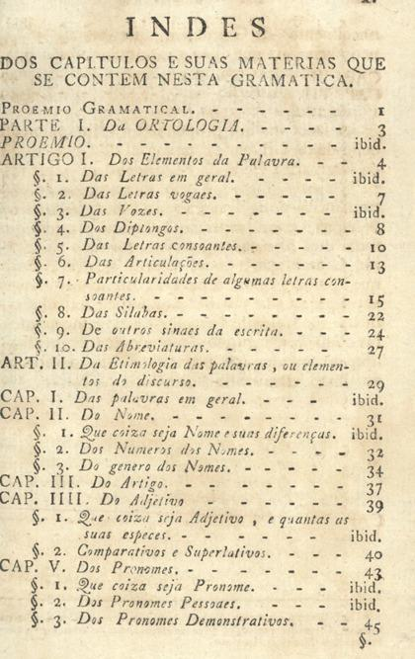
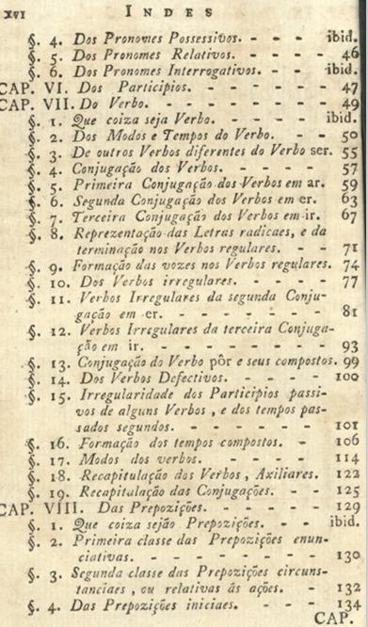
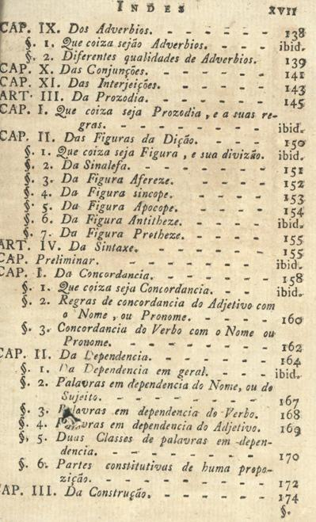
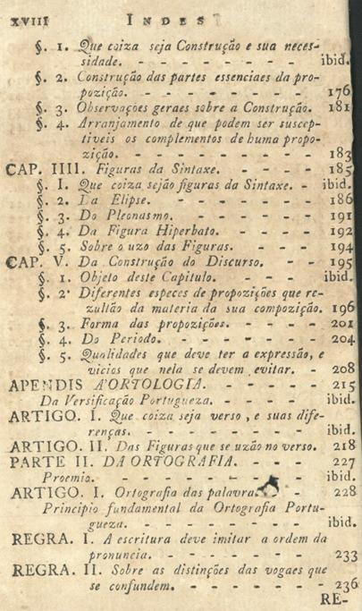
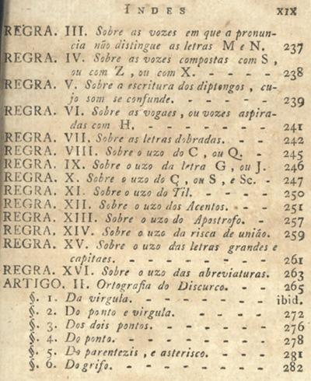
Objetivos do autor
- [...] Na falta dele ou de outro de iguaes talentos e estudos , he que eu tomei o trabalho de ordenar esta Gramática sem de nenhuma sorte prezumir que com ela satisfaço aos dezejos da nossa Ilustre Academia ; o que tão somente pertendo he facilitar á mocidade Portugueza , quanto mo permitem as minhas forças , a habitação de huma Aldeã , c a ocupação de Pároco que exercito , o estudo da sua própria Lingua e das estrangeiras , e dar àqueles sujeitos que com poucos estudos exercitão o Magistério nas Escolas menores os conhenhecimcntos da Gramática, que lhes são indispensáveis para que os seus discípulos possão aproveitar melhor o tempo e trabalho que destina, rem á sua instrução de ler e escrever a Língua Portugueza.’’(pag. 13)
Concepção de língua, norma e gramática
Gramática:
- “A Gramática costuma ter o primeiro lugar c ser a porta dos outros estudos ,• porque he necessário ter idèas, e sabe-las exprimir antes de julgar se elas são verdadeiras : he necessário poder falar, antes de julgar se se fala bem e he necessário que cada hum se certifique de que fala bem , de que tem adquirido idèas verdadeiras , antes de as procurar persuadir e fazer gostar aos outros ; pois que ornar o que he falso com os encantos da verdade he abuzar do discurso.’’(pag.11)

Gramática e língua:
- “Ainda que as linguas vivas ordinariamente se costumão aprender só pelo uzo de as ouvir falar, cm todas as Nações cultas tem sido geralmente conhecida a necessidade de estudar a Gramática da lingua materna para se poder falar e escrever a própria lingua com perfeição ; porque o uzo sem regra não tem firmeza , e nem todos sabem , nem podem fazer sobre o uzo as observações e combinações necessárias para establecer as regras que exige a sciencia da palavra. Não ha Nação alguma era que tenhão floreado as letras , na qual se não tenhão ocupado homens doutíssimos em compor Gramáticas da sua lingua.’’ (pag.11)
Classe de palavras
9 Classes; Substantivos, Adjetivos, Pronomes, Verbos, Advérbios, Preposições, Conjunções, Interjeições, Numerais.
Especificidades
A obra de Manoel Dias de Souza se destaca pela sua abordagem pedagógica, organização clara, embasamento em fontes renomadas e pelo objetivo específico de facilitar o estudo e a compreensão da língua portuguesa para os jovens estudantes.
Corpus de referência
-Usos de textos literários escritos no século XIX.
-Usos de textos orais
Inspiração / referência recebida
Fernão de Oliveira (pag.12)
João de Barros (pag.12)
Amaro de Raboredo (pag.12)
D. Jerónimo (pag.12)
Contador de Argole (pag.12)
António José dos Reis Lobat (pag.12)
M.r de Gebelem (pag.12)
Inspiração/referência exercida
"Compendio da Grammatica Portugueza" (1813) de José Agostinho de Macedo
"Epitome da Grammatica Portugueza" (1814) de Frei Francisco de São Luiz
"Nova Grammatica Portugueza" (1825) de João Severiano Maciel de Vasconcellos
Estado da arte
- LEAL, Ednei De Souza. A Semântica das Preposições nas Gramáticas Tradicionais em Língua Portuguesa. Ponta Grossa: Uniletras, 2013. Disponível em: 2013 Disponível em: www.academia.edu/51710279/A_semântica_das_preposições_nas_gramáticas_tradicionais_em_Língua_Portuguesa

- SCHÄFER-PRIESS, Barbara. A GRAMATICOGRAFIA PORTUGUESA ATÉ 1822: CONDIÇÕES DA SUA GÉNESE E CRITÉRIOS DE CATEGORIZAÇÃO, NO ÂMBITO DA TRADIÇÃO LATINA, ESPANHOLA E FRANCESA. VILA REAL: Centro de Estudos em Letras, 2019. Disponível em: Linguística_14.pdf (utad.pt)

- KEMMLER, Rolf. Subsídios inéditos para o estudo das primeiras gramáticas portuguesas do século XIX. Vila Real: REVISTA DE LETRAS, 2012. Disponível em: Subsídios inéditos para o estudo das primeiras gramáticas portuguesas do século XIX | Rolf Kemmler - Academia.edu
Informação complementar
Redator/Revisor
Arielly (Redator
Ana Carolina Mendes Cypriano (Revisor)
Data de análise
09/08/2025 (Revisão)
Obra completa (anexo do pdf)
Obra completa anexada.
Foto do autor (anexo de imagem)
Não há
Localização da foto na web
Localização da obra no acervo
Acervo MuGra
Referências
Disponível em: https://www.academia.edu/11928297/Alguns_documentos_inéditos_para_a_biografia_do_gramático_Manuel_Dias_de_Sousa_1753_1827_ Acesso em :04 mar. 2024
Referência bibliográfica do item no acervo

SOUZA, Manoel Dias De. Gramática Portugueza: ordenada segundo a doutrina dos mais celebres gramáticos conhecidos, assim nacionaes como estrangeiros. Coimbra: Real Imprensa da Universidade, 1804.

